Rapport semestriel d’activité -partenaire
Programme CIGC - Edition 2005

Identification

Acronyme du projet | CICLE
Numéro d'identification de l'acte attributif | ANR-05-CICG-003
Coordonnateur (société/organisme) | IPSL
Partenaire (société/organisme) | CNRM-GAME
Période couverte (date à date) | 01/01/08-30/06/08
Période couverte (t0+n mois à t0+m mois) | t0+24mois à t0+30mois
Rédacteur (nom, téléphone, email) | PLANTON Serge  Téléphone : 0561079376  serge.planton@meteo.fr
Date | 31 juillet 2008

Synthèse

Conformité des résultats obtenus aux prévisions (1) | Conformité de la consommation des ressources par rapport aux prévisions (2) | Difficultés particulières (3)
Conformes aux prévisions pour ce qui concerne l’interfaçage des modèles à assembler mais avec la version 3 du coupleur; inférieurs aux prévisions pour ce qui concerne l’assemblage de l’ensemble des composantes. | Inférieure aux prévisions en raison de la démission du post-doc à la date t0+24 mois du projet. | La recherche et le recrutement d’un post-doc en remplacement du précédent a imposé un délai dans l’avancement et une adaptation du plan de travail (embauche à t0+28 mois). L’utilisation du logiciel AGRIF en mode couplé a fait apparaître la nécessité d’adaptations dans le code NEMO.

(1) Les résultats sont supérieurs aux prévisions, conformes aux prévisions, inférieurs aux prévisions
(2) Consommation supérieure aux prévisions, conforme aux prévisions, inférieure aux prévisions.
(3) A compléter en particulier si les résultats sont inférieurs aux prévisions et/ou la consommation supérieure aux prévisions.

Faits marquants
Indiquer les résultats et/ou réalisations marquants. Préciser s’ils peuvent ou non faire l’objet de communications externes par l’ANR et la Délégation ANR-CIGC.

Les travaux d’interfaçage des différentes composantes-modèle à assembler ont été effectués.
Les travaux de couplage entre le modèle de la Méditerranée haute résolution et le modèle atmosphérique ALADIN ont été entrepris.

Description des travaux effectués par le partenaire depuis le dernier rapport d’activité
Faire référence au découpage (tâches) du projet.

Les travaux décrits ci-dessous s’inscrivent dans la tâche 3 du projet.

Suite au remaniement du personnel contractuel embauché sur CICLE au CNRM (cf. rapport partenaire à t0+24 mois), nous avons été amenés à revoir notre plan de travail pour mener à bien la tâche 3.3 concernant le couplage des composantes atmosphériques et océaniques, globales et régionales, pour le montage du modèle quadri-couplé CNRM-GAME. La modification technique principale réside dans le fait que nous avons décidé de réaliser le couplage avec la version 3 du coupleur OASIS et non avec sa version 4 afin de limiter le volume des développements à effectuer.

Dans le cadre de la répartition du travail entre les deux post-docs, nous avons défini un plan de progression vers le quadri-couplé CNRM décomposé en 4 grandes étapes :

1) Assemblage du tri-couplé ARPEGE-Climat / NEMO / NEMO-AGRIF
2) Assemblage du couplé ALADIN-Climat / NEMOMED
3) Insertion du modèle ALADIN et son interface de couplage dans le tri-couplé issue de l’étape (1)
4) Communication ARPEGE-ALADIN

Les étapes (1) et (2) sont conduites parallèlement ; (3) sera la fusion des deux premières.

Les travaux réalisés et en cours présentés dans ce rapport concernent les étapes (1) et (2).

Assemblage du tri-couplé ARPEGE-Climat / NEMO / NEMO-AGRIF

La méthode adoptée a consisté à adapter une version couplée ARPEGE-Climat / NEMO en y introduisant les développements réalisés dans les phases précédentes du projet dans la version du modèle océanique global incluant le couplage du modèle de la Méditerranée (voir rapports précédents). Cette dernière est identifiée dans la suite par le sigle NEMO-AGRIF en référence au logiciel de couplage utilisé pour les composantes océaniques globale et régionale. La version couplée est quant à elle issue d’une version mise au point au CERFACS à partir de la version 4.6 du modèle ARPEGE-Climat du CNRM, de la version 2 du modèle océanique global NEMO du LOCEAN et de la version 3 du coupleur OASIS.

Après une étape préalable de vérification de la compatibilité des versions de NEMO utilisées dans les modèles océaniques couplés et forcés, le « montage » du tri-couplé a consisté à réaliser les 3 tâches suivantes :

- Implémentation d’AGRIF : cette tâche a concerné la mise en place des sources AGRIF et des outils de « pré-processing »/conversion entre OPA et AGRIF. Les spécificités du modèle de la Méditerranée ont aussi été introduites dans le modèle couplé (forçages, initialisation, paramètres de raffinement de maille, …).

- Interfaces de couplage : les interfaces OASIS3 de NEMO et ARPEGE-Climat ont été étendues pour permettre la réception des flux et vents atmosphériques sur la grille AGRIF. Les entrées d’OASIS3 ont aussi été adaptées de façon à définir et intégrer les nouveaux champs échangés.

- Environnement de compilation et d’exécution : les procédures de compilation et d’exécution ont été adaptées.

Un certain nombre de difficultés sont apparues tout au long de ce travail d’assemblage du tri-couplé ARPEGE/NEMO-AGRIF. Des modifications du code NEMO se sont avérées nécessaires pour le passage au mode couplé avec AGRIF.

Le tableau 1 reproduit la liste des différents problèmes rencontrés et les routines impactées par leur correction.

Symptôme | Correction | Localisation de l’impact
Pb de compilation en mode couplé + AGRIF | Modification d’attributs déclaratifs | interface de couplage
Pb d’exécution en mode couplé + AGRIF | Modification de la couverture de certains appel MPI et Prism (distinction selon grille mère ou fille) | interface de couplage  programme principal OPA
Pb à l’activation d’un profil analytique en salinité | Modification de la couverture d’appels à des routines d’allocation | Include file d’AGRIF
Pb à l’activation d’un rappel 3D en température et salinité | Modification d’attributs déclaratifs | tendances de rappel interne
Pb à l’activation du rappel de surface en température et salinité vers des valeurs imposées |  | → Non résolu
Tableau 1 : Revue générale du type de problèmes rencontrés dans le code NEMO-AGRIF lors du passage en mode couplage.

L’ensemble de ces adaptations de code, une fois terminées, feront l’objet d’un retour aux développeurs du modèle NEMO au laboratoire LOCEAN qui se sont montrés intéressés pour les intégrer.

Assemblage du couplé ALADIN-Climat / NEMOMED

Une étape essentielle vers l’assemblage du modèle global quadri-couplé consiste à coupler le modèle atmosphérique régional (ALADIN-Climat) et le modèle océanique (NEMO) grâce au coupleur OASIS3. L’étape du couplage du modèle ALADIN-Climat est une première technique qui n’a jamais été réalisée pour le moment.

Pour simplifier cette étape, nous avons décidé de tester tout d’abord ce couplage en utilisant une version régionale Méditerranée du modèle océanique : NEMOMED8. Cette version Méditerranée a été développée au CNRM en collaboration avec l’ENSTA, le LOCEAN et MERCATOR à partir du modèle NEMO. NEMOMED8 est implanté sur le nouveau calculateur NEC SX8 de Météo-France. Le modèle atmosphérique utilisé est le modèle ALADIN-Climat dans sa version 5. Il est basé sur le cycle 32 d’ARPEGE-IFS. On utilise la configuration MED50 pour ALADIN-Climat (voir les rapports précédents) : c’est un modèle qui possède une résolution de 50 km avec 117 points en longitude et 69 en latitude incluant une zone tampon de 8 points de large tout autour de la zone centrale.

Les travaux conduits jusqu'à aujourd'hui ont été :

- La création d'une configuration-jouet du système couplé ALADIN / NEMOMED8.

- La modification dans le code ALADIN pour l'initialisation de l'interface OASIS3.

- La préparation des fichiers qui contiennent les grilles et les masques, nécessaires à OASIS3 pour l’interpolation des champs.

L’optimisation de la méthode de détermination des poids d'interpolation pour les grilles d’ALADIN et de NEMOMED8 est en cours avant la réalisation de la première simulation de test.

Résultats obtenus / livrables fournis par le partenaire depuis le dernier rapport d’activité
Décrire les résultats obtenus et détailler les livrables (développements, tests, rapports, publications, présentations aux congrès, …).

Résultats pour le tri-couplé ARPEGE-Climat / NEMO / NEMO-AGRIF

Au stade actuel, les 3 modèles (Atmosphère globale, Océan global, Océan régional) cohabitent. Cependant le couplage n’est pas encore atteint.

Un premier problème rencontré concerne l’apparition de valeurs négatives de la salinité après quelques intégrations. Nous avons d’abord mis en évidence un problème de non conformité entre le masque terre-mer fourni au coupleur OASIS pour le domaine Méditerranée et la bathymétrie utilisée par le modèle NEMO-AGRIF. Ce problème à la marge (mais qui n’aurait pas manqué de poser des problèmes au couplage) est désormais résolu. Par contre le problème demeure dans des régions étendues et a fait l’objet de différentes investigations (flux de chaleur et d’eau échangés en surface, rappels en température et salinité, …). Les différents tests réalisés ont en particulier permis d’identifier certains des problèmes répertoriés dans le tableau 1.

Au cours d’un test visant à contourner le problème des salinités négatives en imposant des valeurs de température et salinité climatologique, est apparu un autre problème d’intensification du courant zonal qui fait lui aussi l’objet d’investigations. Les pistes s’orientent vers la morphologie de la bathymétrie dans la zone de transition global/régional sur le bord Est-Atlantique qu’impose AGRIF et son raffinement de mailles.

2) Résultats pour le couplé ALADIN-Climat / NEMOMED8

A titre d’illustration des travaux en cours, nous présentons ci-dessous, deux cartes montrant la superposition des grilles NEMOMED8 et ALADIN-MED50. La première carte (Figure 1a) montre les grilles entières des deux modèles. La deuxième carte (Figure 1b) montre un détail sur la région du détroit de Gibraltar et de la mer d’Alboran ou la grille de NEMOMED8 est tournée et étirée pour avoir une meilleure résolution (2 points de grille à 6 km de résolution) et une meilleure prise en compte de l’axe SO-NE de ce détroit.

Le modèle ALADIN utilise quant à lui une méthode spectrale, correspondant à une résolution uniforme et isotrope de 50 km avec 117x69 points de grille.

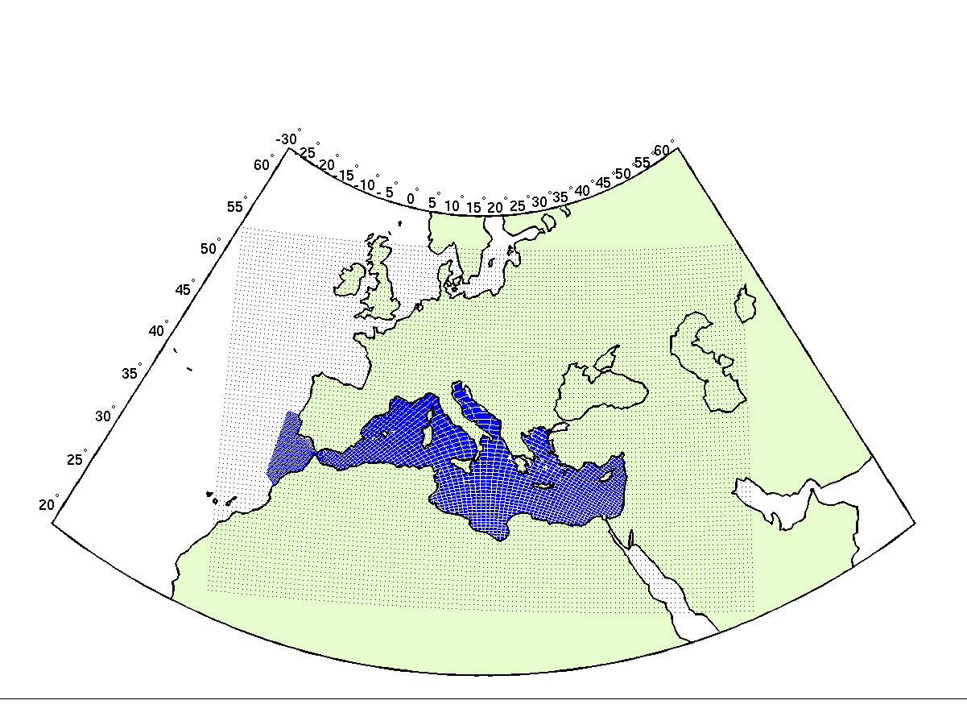

(a)

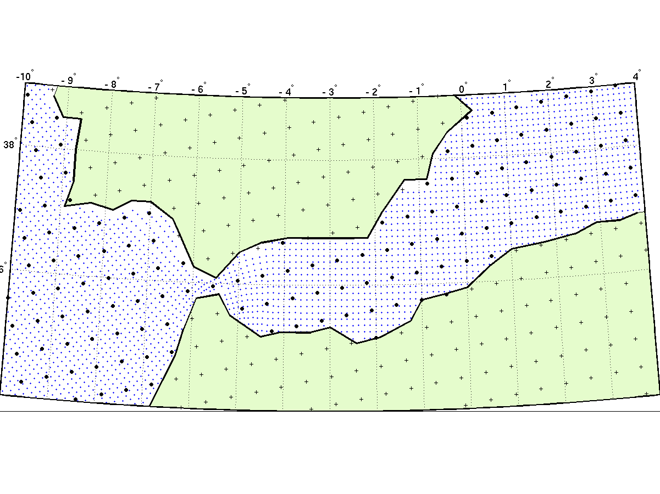

(b)

Figure 1 : (a) grilles ALADIN et NEMOMED8 complètes ; (b) détail sur le détroit de Gibraltar et de la mer d’Alboran.

Conformité de l’avancement aux prévisions
L’avancement des travaux et la consommation des ressources sont-ils conformes aux prévisions ? Dans la négative, pour quelles raisons ? Quelles mesures ont ou vont être prises pour palier à cette situation ? Faut-il revoir le contenu du projet ? Faut-il revoir le calendrier du projet ?

La tâche 3.3 prévoyait le développement des interfaces OASIS dans les modèles globaux et régionaux, composantes du modèle quadricouplé du CNRM-GAME. Cet aspect « développement des interfaces de couplage » a été réalisé moyennant l’utilisation du coupleur OASIS3 et le développement en parallèle des interfaces OASIS dans NEMO-AGRIF et ALADIN (répartition du travail entre les 2 post-docs recrutés).

L’assemblage complet du quadri-couplé prévu dans la tâche 3.3 n’est par contre pas atteint. Les travaux conduits parallèlement (étape 1 et 2 de la section « Description des travaux ») n’ont pas encore fusionné (étape 3) et la communication ARPEGE-ALADIN n’a pas encore été établie.

Difficultés rencontrées par le partenaire

Le retard pris s’explique par deux facteurs, l’un en terme de moyens (remplacement du précédent Post-Doc) et l’autre purement technique (difficultés rencontrées pour l’utilisation d’AGRIF en mode couplé).

Prévision des travaux du partenaire pour la prochaine période
Résumer les travaux prévus et les résultats / livrables escomptés. Identifier les risques éventuels.

Au cours du dernier semestre, nous allons terminer la tâche 3.3 (validation des interfaces de couplage et fusion pour assemblage le quadri-couplé). Nous pensons pouvoir ainsi aborder la tâche 6.3 (réalisation d’une simulation régionale quadri-couplée), au moins sous un angle technique.

Aspects non scientifiques

Le cas échéant, liste des CDD recrutés par des établissements publics dans le cadre du projet

Nom | Prénom | Qualifications | Date de recrutement | Durée du contrat (en mois)
Lucas | Marc | PhD | 13/11/2006 | 13,5
Moine | Marie-Pierre | PhD | 01/01/2008 | 11
Calmanti | Sandro | PhD | 07/04/2008 | 9

